Sinh viên: Nguyễn Hải Dương

MSSV: 20155301

Giảng viên hướng dẫn: Lê Bá Vui

Thực hiện khảo sát các trang web thương mại điện tử hiện có và định hướng website định thực hiện

Câu 1: xem các website bán hàng hiện có làm như thế nào, quy trình ra sao, có những tính năng nào

Câu 2: sau đó em thực hiện phân tích khảo sát cho website em định thực hiện

Câu 1:

Em đã tìm hiểu, khảo sát một số web bán hàng hiện có như: Shoppe, Lazada, Tiki

**Shoppe:**

Tính năng

- Hiển thị sản phẩm flash sale ( chương trình khuyến mại sản phẩm theo thời gian )

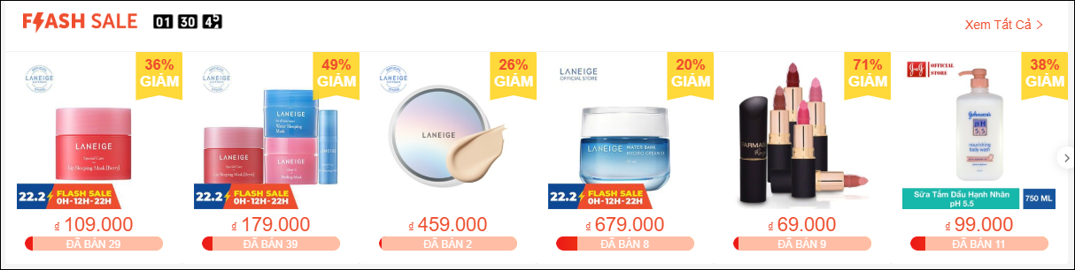

- Hiển thị tìm kiếm hàng đầu ( theo loại sản phẩm người dùng đã từng tìm kiếm )

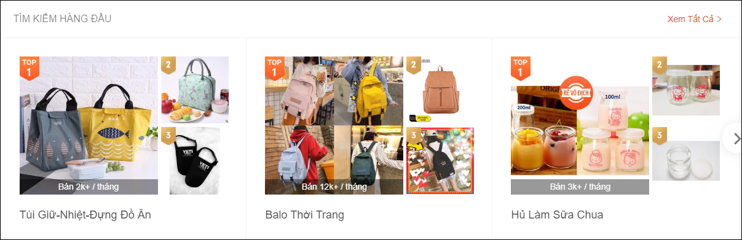

- Hiển thị sản phẩm gợi ý ( theo loại sản phẩm người dùng đã từng tìm kiếm )

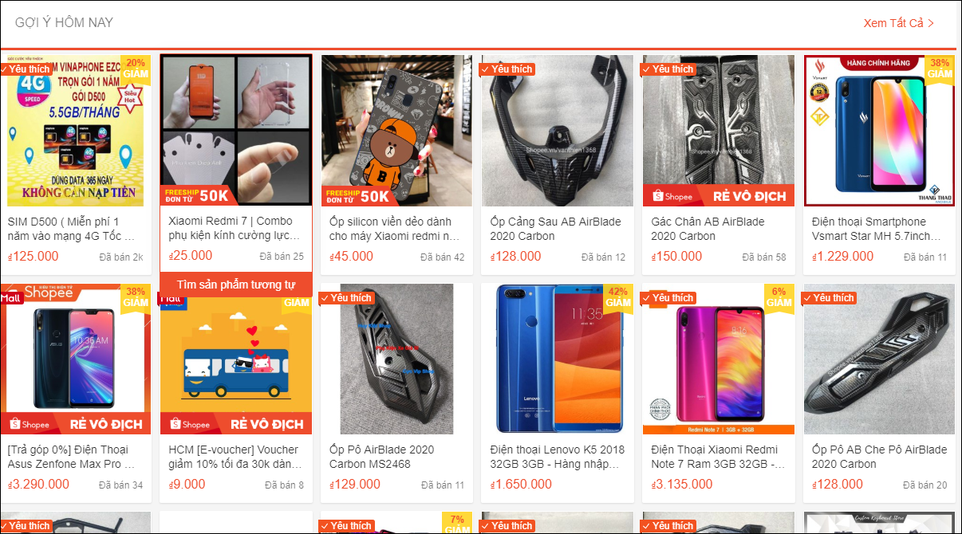

- Có thể ấn nhắn tin ngay tại sản phẩm hoặc đến gian hàng của shop rồi nhắn tin

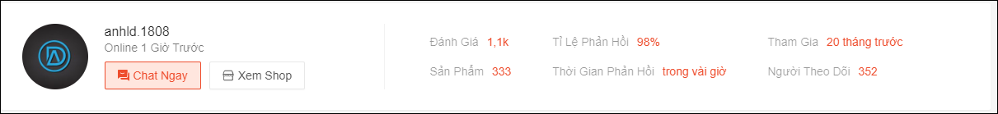

- Không có hỏi công khai ở ngoài sản phẩm

- Hiển thị các chỉ số đánh giá về sản phẩm ( số lượng đã bán, số lượng đánh giá )

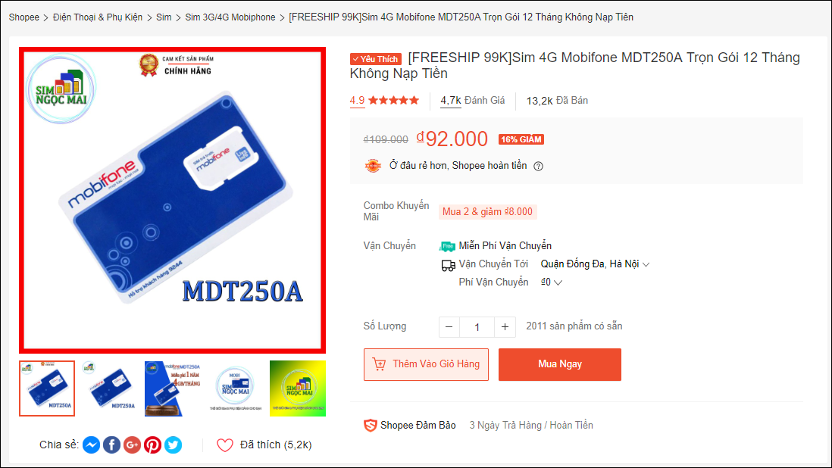

Quy trình:

- Người dùng chọn sản phẩm, -> sản phẩm vào giỏ hàng

- Mở giỏ hàng, -> Hiện thông tin danh sách hàng mua ( số lượng, tổng giá), có thể áp mã giảm lúc này

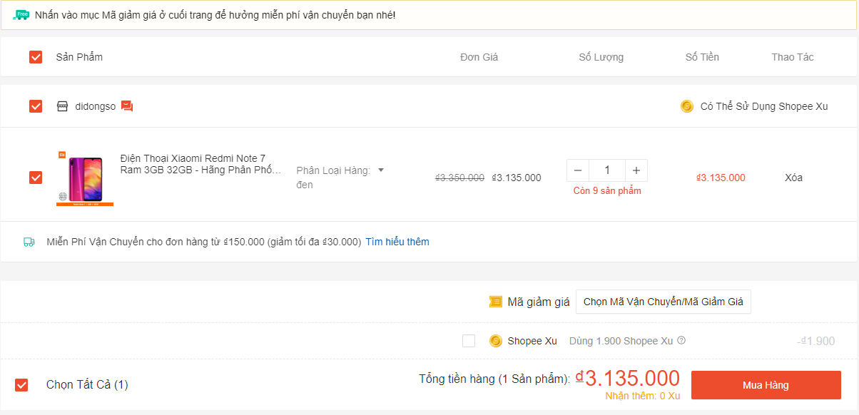

- Mua hàng: điền thông tin mua ( gồm địa chỉ nhận, danh sách đã chọn mua, chọn hãng vận chuyển, hình thức thanh toán, tổng giá tiền) ó thể áp mã giảm lần nữa

- Đặt hàng: hoàn tất đặt hàng. Trường hợp hình thức thành toán điện tử thì tiến hành thanh toán.

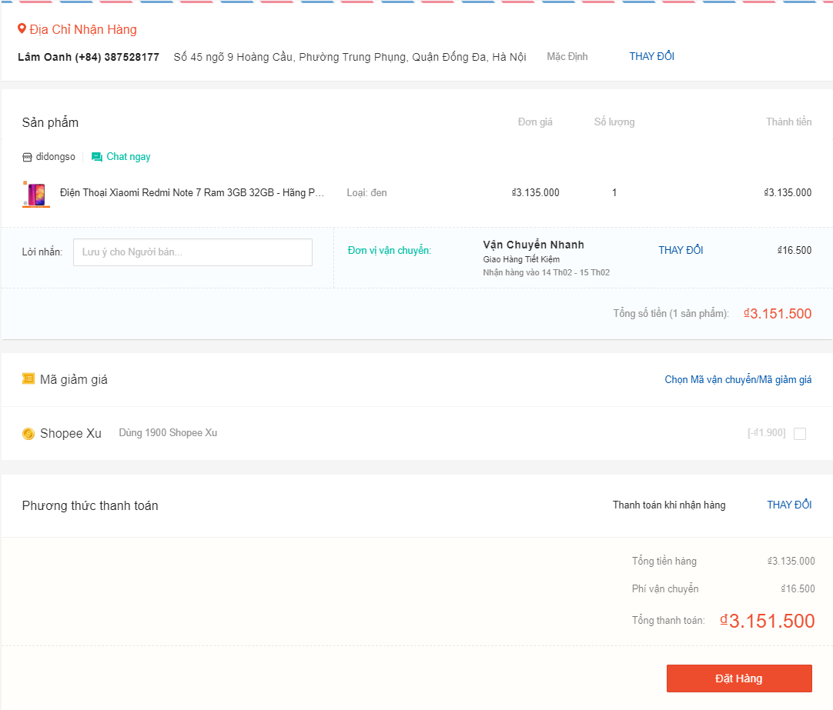

- Trong quá trình hàng được vận chuyển, có lịch sử đơn mua và trạng thái của đơn đang ở đâu (đáng đóng gói, đang vận chuyển, đang giao )

- Người dùng nhận hàng, nhân viên cập nhật đã giao hàng, KH sẽ có lựa chọn đồng ý đã nhận hàng hoặc yêu cầu hoàn trả nếu có vấn đề.

- Khách hàng được đánh giá sản phẩm sau khi đã nhận hang

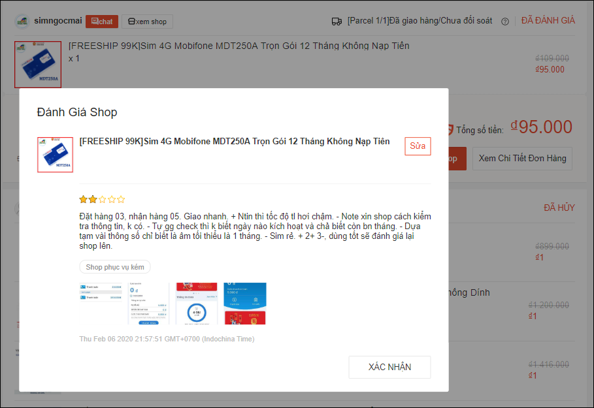

- Trường hợp yêu cầu hoàn trả, shoppe sẽ giữ tiền của hàng và yêu cầu KH liên hệ với shop để tiến hành hoàn trả.

**Lazada:**

Tính năng:

- Hiển thị sản phẩm dead chớp nhoáng ( chương trình khuyến mại sản phẩm theo thời gian )

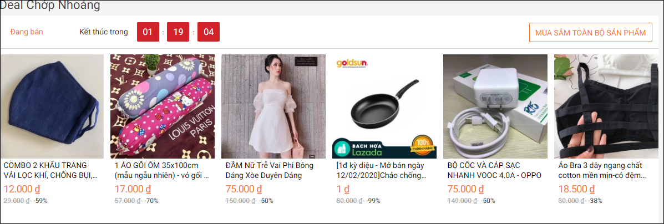

- Tìm kiếm phổ biến + bộ sưu tập ( phân loại theo loại sản phẩm và số lượng đang được tìm kiếm)

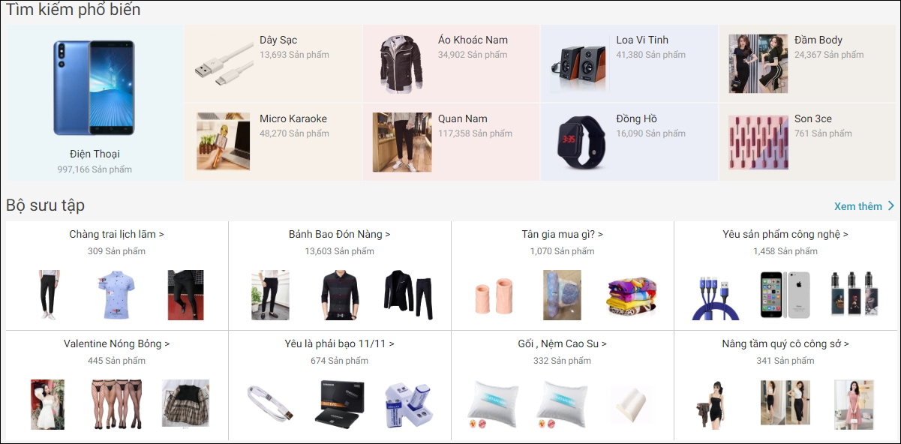

- Dành riêng cho bạn ( theo loại sản phẩm người dùng đã từng tìm kiếm )

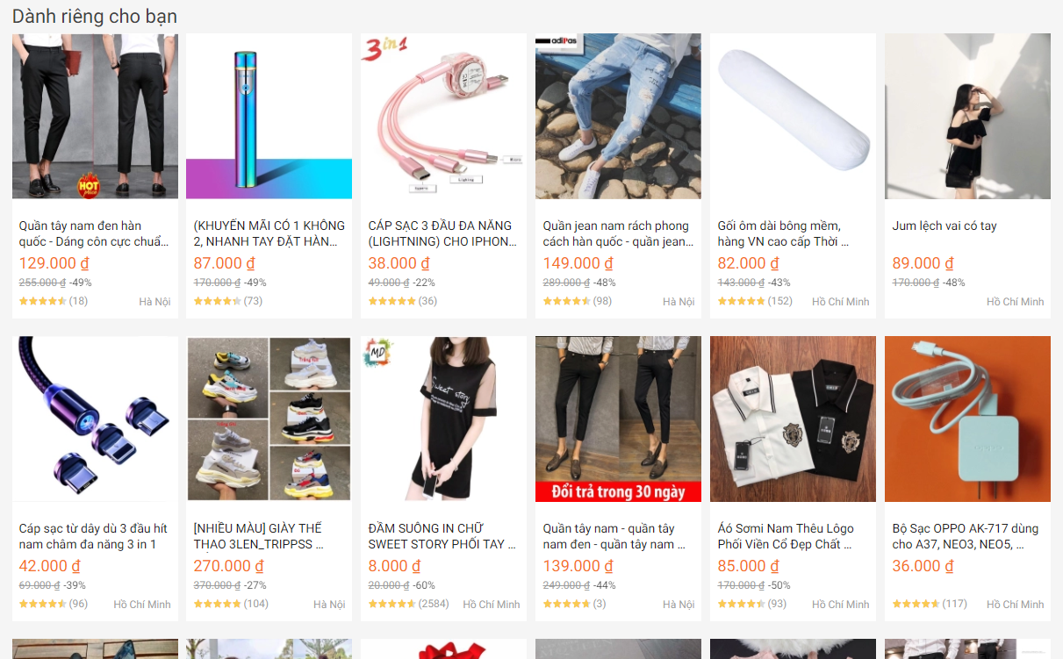

- Trong mục sản phẩm có đặt câu hỏi cho sản phẩm ( dùng cho người hỏi về sp, chứ không phải đánh giá)

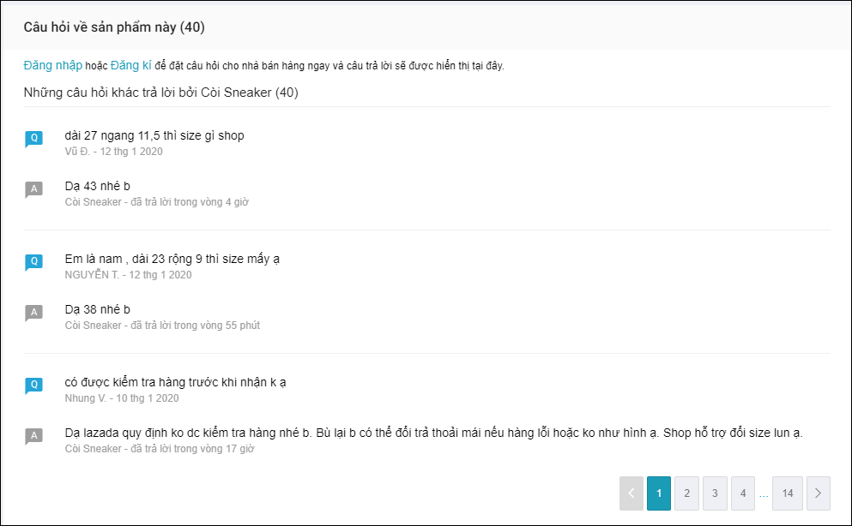

- Muốn trò chuyện riêng với shop thì ấn trò chuyện hoặc đến gian hàng và nhắn tin

- Hiển thị các chỉ số đánh giá về sản phẩm ( tích cực, giao đúng hạn, tỉ lệ phản hồi )

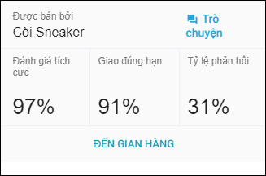

Quy trình:

- Người dùng chọn sản phẩm, trường hợp chọn mua ngay thì sẽ lấy toàn bộ thông tin thanh toán lần trước để đến thẳng màn hình thanh toán, có thể chỉnh sửa lại

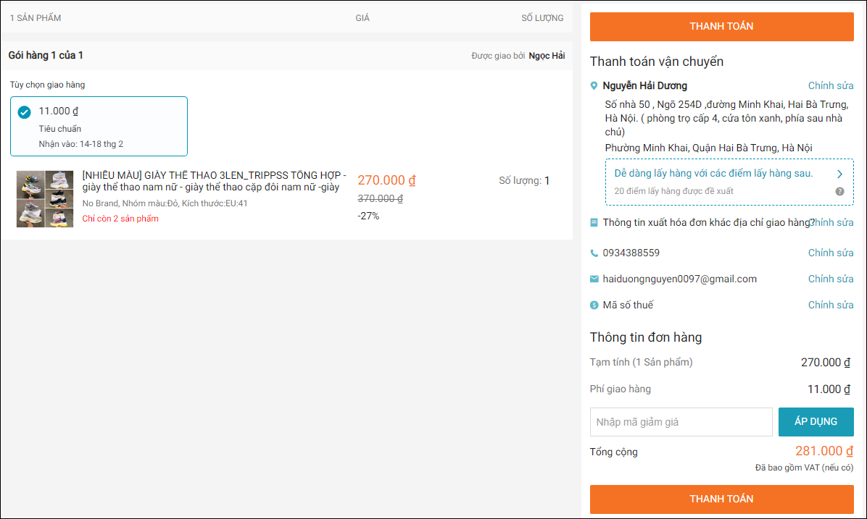

- Trường hợp add vào giỏ hàng thì thực hiện chọn danh sách hàng muốn mua, tại đây áp dụng mã giảm giá. 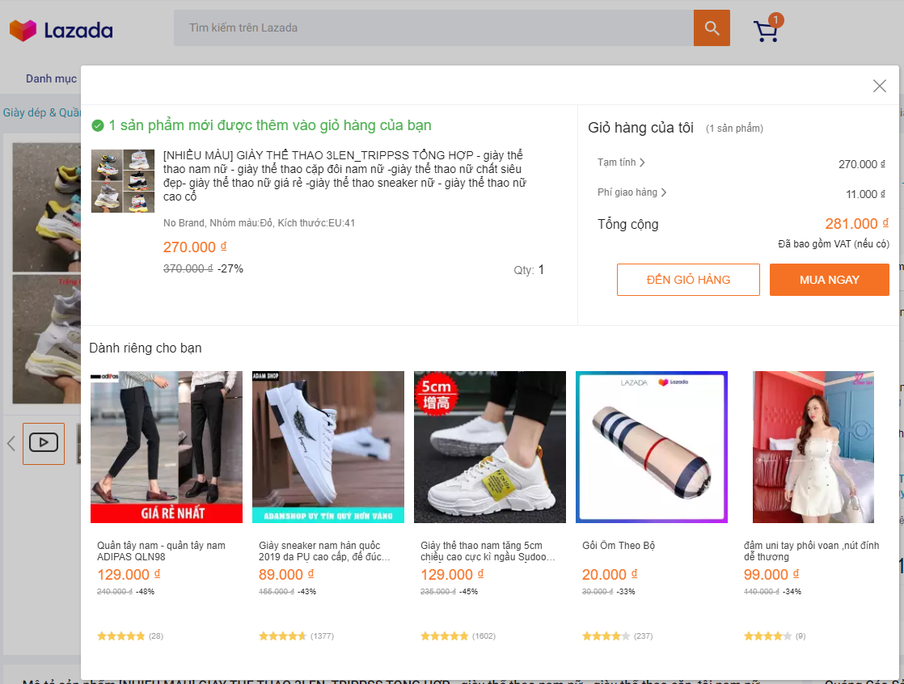

- Xác nhận đặt hàng: hiển thị màn hình thanh toán, gồm danh sách hàng đã chọn mua, địa chỉ, thông tin nhận, tổng đơn hàng ( không có chọn hãng vận chuyển, vận chuyển mặc đinh) Tại đây nhập được mã giảm giá lần nữa

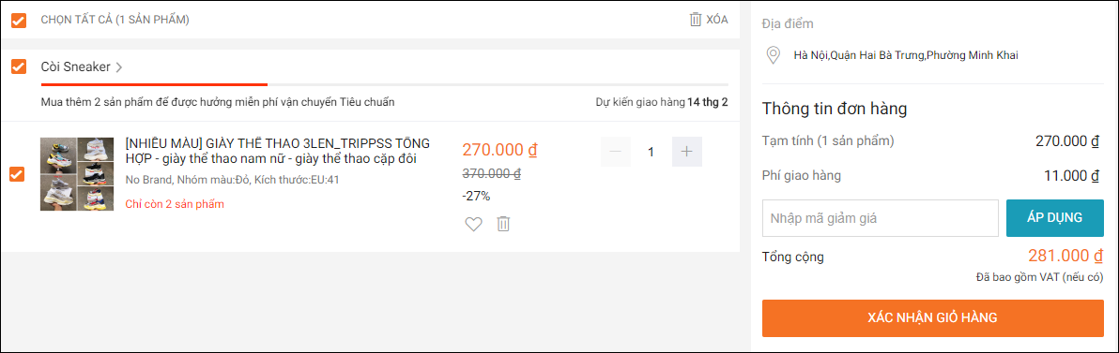

- Thanh toán: chọn hình thức thanh toán ( momo, trả khi nhận hàng, thẻ ghi nợ ). Trường hợp hình thức thành toán điện tử thì tiến hành thanh toán. 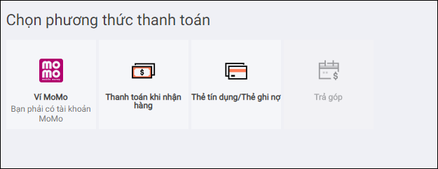

- Trong quá trình hàng được vận chuyển, có lịch sử đơn mua và trạng thái của đơn đang ở đâu (đáng đóng gói, đang vận chuyển, đang giao )

- Người dùng nhận hàng, chuyển trạng thái đã giao hàng. Người dùng có thể đổi trả theo hướng dẫn lazada.

- Người dùng chứng nhận đã mua hàng được comment đánh giá vào sản phẩm. 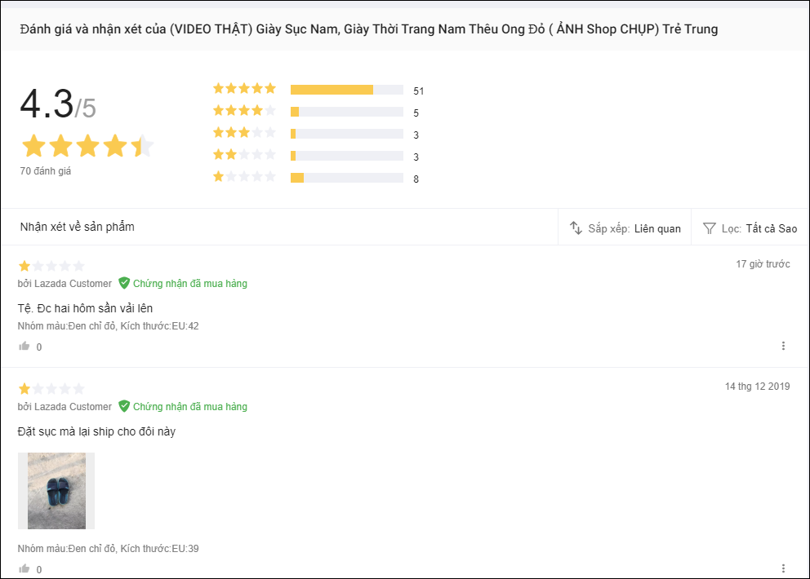

**Tiki:**

Tính năng:

- Hiển thị danh mục loại sản phẩm

- Hiển thị các chương trình khuyến mại, quảng cáo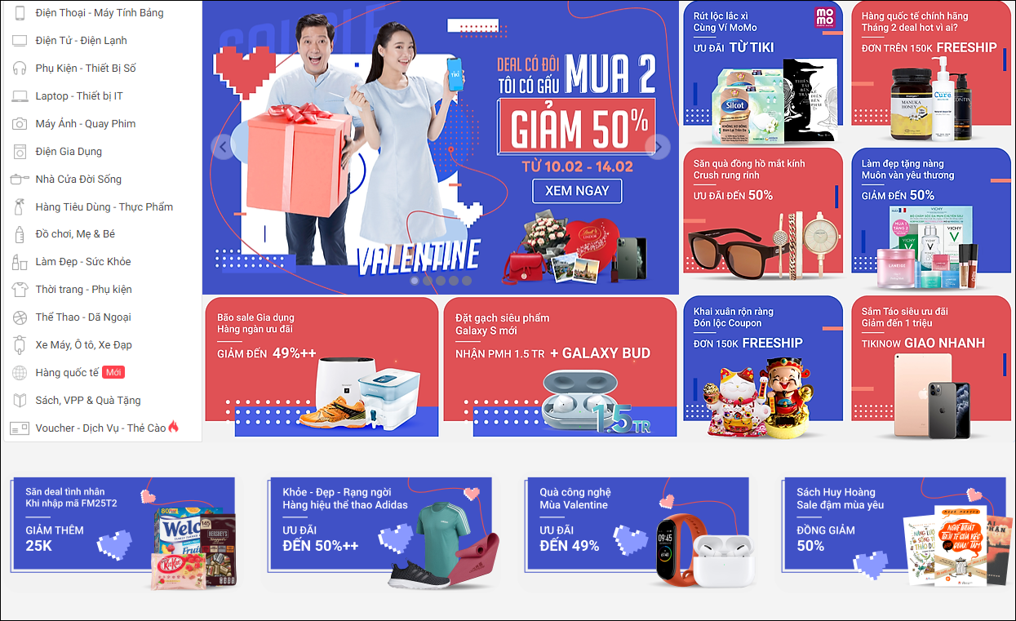

- Sản phẩm bạn đã xem ( theo loại sản phẩm người dùng đã từng tìm kiếm )

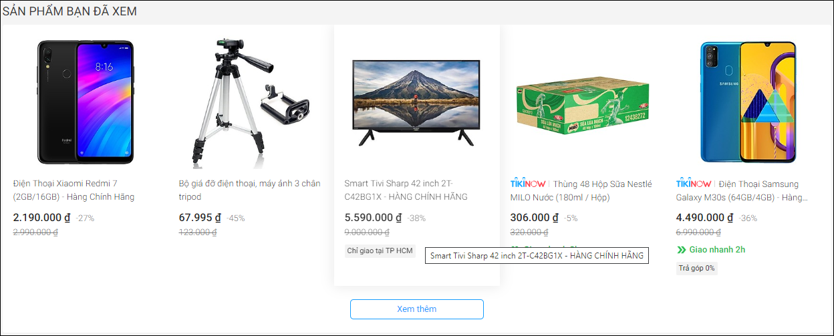

- Tiki deal: sản phẩm giảm giá theo thời gian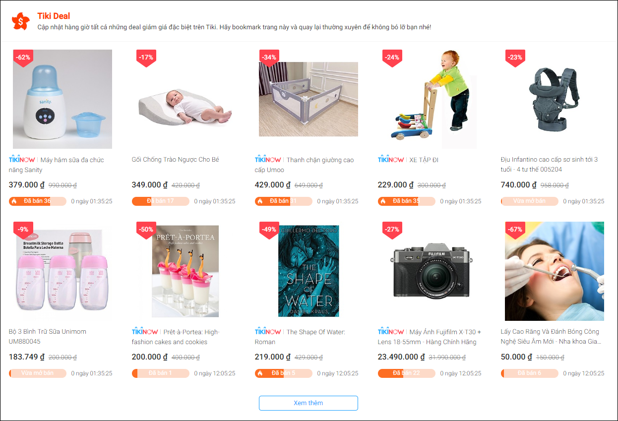

- Trong mục sản phẩm có đặt câu hỏi cho sản phẩm ( dùng cho người hỏi về sp, chứ không phải đánh giá) 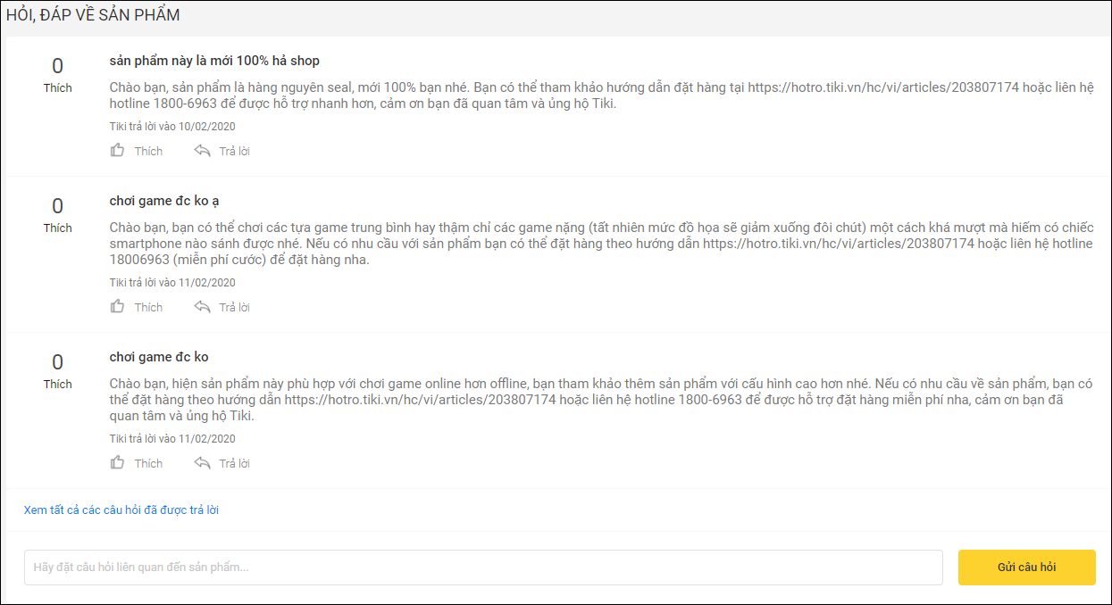

- Không có chat riêng

- Hiển thị các chỉ số đánh giá về sản phẩm ( xếp hạng, số đánh giá, bảo đảm từ tiki ) 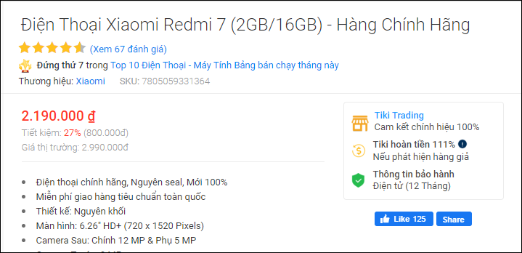

Quy trình:

- Chọn sản phẩm, ấn chọn mua ( không có mua nhanh), thực hiện thêm hàng vào giở hang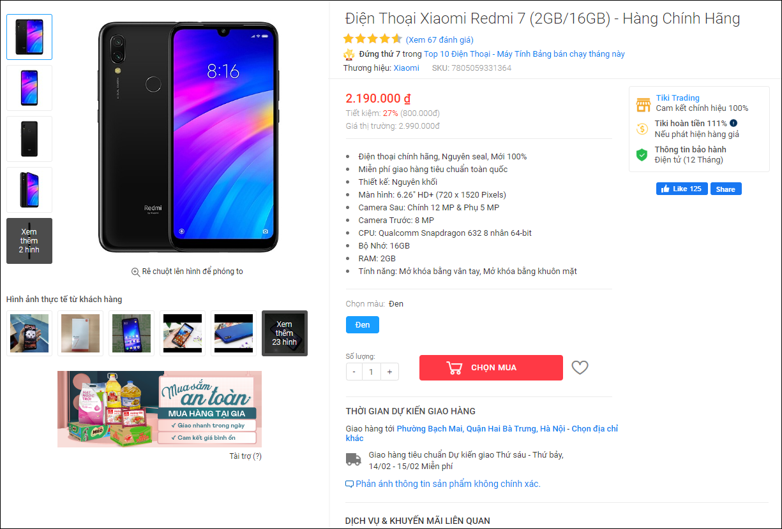

- Chọn giỏ hàng, trong giỏ hàng có sản phẩm trong giỏ và để dành mua sau, người dùng chọn sản phẩm cần mua, cần cất đi hoặc xóa sản phẩm, Hiển thị tạm tính tổng tiền. Áp mã giảm giá nếu có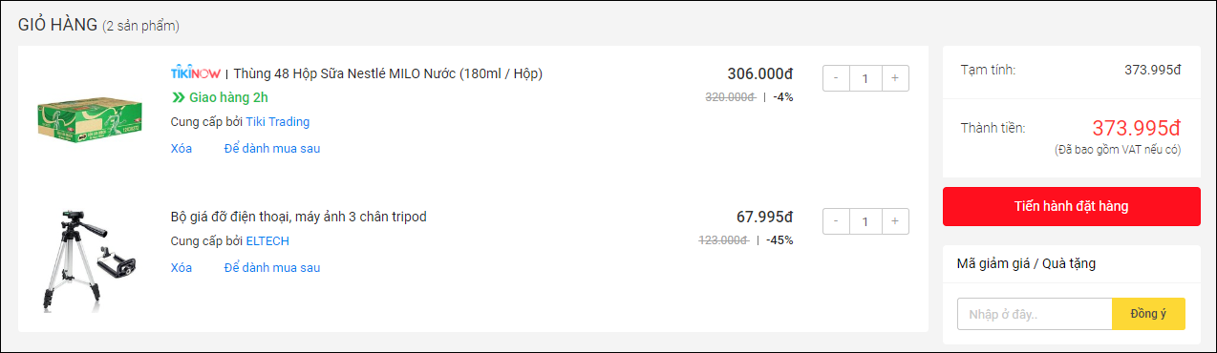

- Tiến hành đặt hàng: chọn địa chị, tại đây lưu các dịa chỉ cũ đã đặt hàng hoặc giao đến địa chỉ này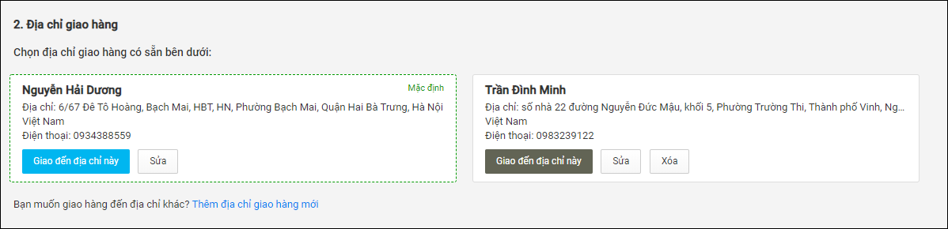

- Chọn hình thức vận chuyển và hình thức thanh toán. Thanh toán online hỗ trợ momo và zalopay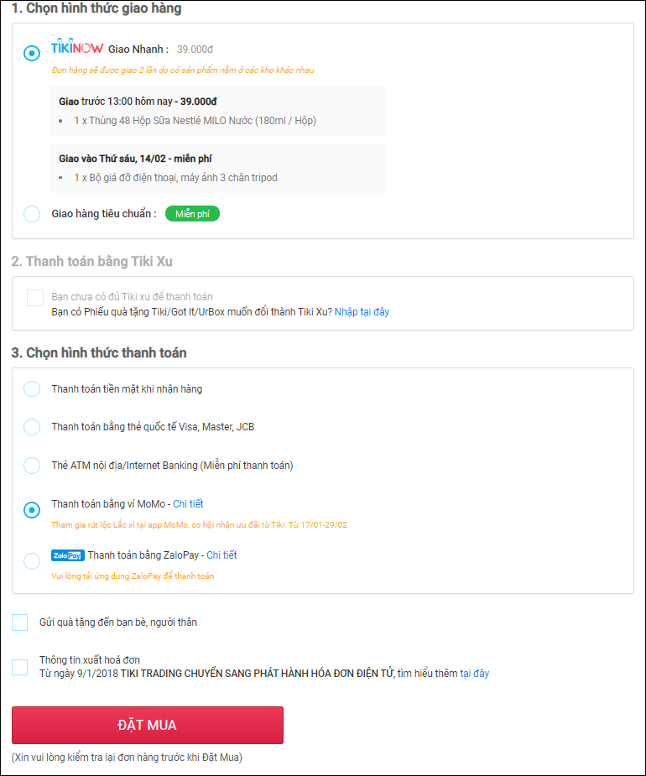

- Đặt mua: hoàn thành đặt mua, nếu chọn hình thức online thì tiến hành thanh toán luôn.

- Trong quá trình hàng được vận chuyển, có lịch sử đơn mua và trạng thái của đơn đang ở đâu (đáng đóng gói, đang vận chuyển, đang giao )

- Người dùng nhận hàng, chuyển trạng thái đã giao hàng. Có thể đổi trả theo chính sách đổi trả của tiki

- Sau khi đã mua có thể đánh giá sản phẩm. 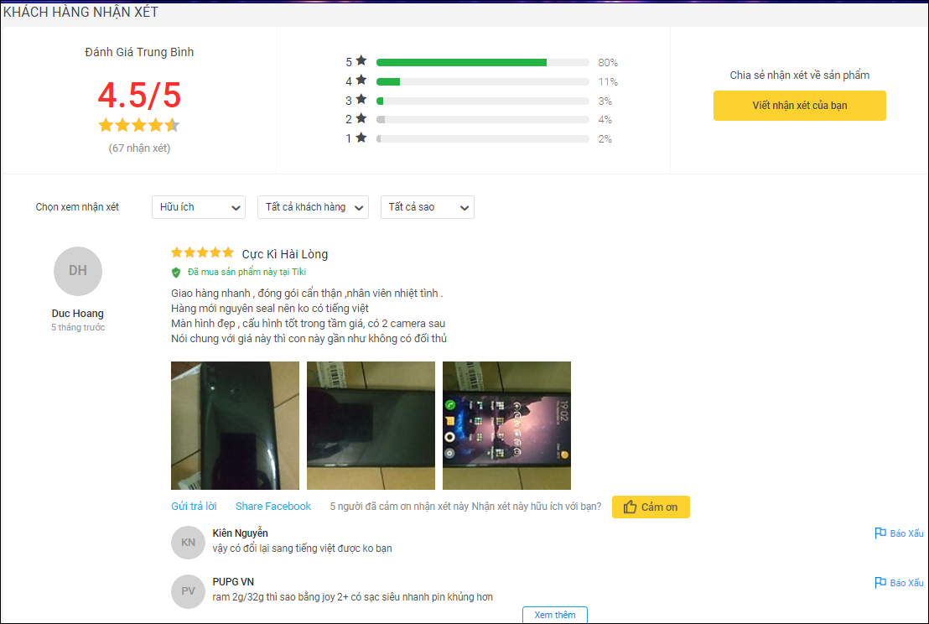

Câu 2:

**Phương diện người dung (khách hàng):**

Từ việc khảo sát thực tế trên, em muốn xây dựng 1 website thương mại điện tử có tích hợp thêm hệ thóng gợi ý với các mục tiêu như sau :

- Xây dựng website với giao diện đẹp mắt, phù hợp với mọi đối tượng khách hàng sử dụng

- Website có các chức năng căn bản như : người dùng đăng kí, đăng nhập để sử dụng hệ thống,xem lịch sử mua bán, đánh giá sản phẩm, hiển thị các mặt hàng, giỏ hàng mua bán sản phẩm, quản lý sản phẩm, đơn hàng.

- Tích hợp hệ thống gợi ý sản phẩm cho người dùng :

+ Gợi ý những sản phẩm mới nhất

+ Gợi ý những sản phẩm bán chạy nhất (sản phẩm được khách hàng mua nhiều nhất)

+ Gợi ý những sản phẩm có lượt đánh giá cao nhất

+ Dựa vào lịch sử mua hàng, gợi ý những sản phẩm cùng loại với sản phẩm mà khách hàng đã từng mua

+ Gợi ý những sản phẩm mà khách hàng đã từng xem nhiều nhất

**Phương diện quản lý**

Phạm vi tìm hiểu:

Dựa vào các trang TMĐT hiện có, Woocommerce, shopify, magento,… quản trị thương mại điện tử thường có quản lý sản phẩm, tùy chỉnh giao diện, chạy seo, quản lý flash sale, config ship COD theo khu vực,…

Trong phạm vi đề tài tìm hiểu, em xin đề xuất làm các chức năng cơ bản:

- Về phần quản lý:

+ Quản trị viên có thể quản lý các sản phẩm để bán: xem các sản phẩm trong cửa hàng,thêm, xóa, chỉnh sửa sản phẩm

+ Quản trị viên có thể kiểm soát các đơn hàng: xem các đơn hàng đã được order, xóa, chỉnh sửa đơn hàng, cập nhật trạng thái đơn hàng